**4 РАСЧЕТ И ВЫБОР ТЕХНИЧЕСКИХ СРЕДСТВ**

**4.1 Выбор средств измерения технологических переменных**

4.1.1 Выбор датчика скорости (сматывания и наматывания)

Для контроля частоты вращения валов, используемых для проматывания рулона необходимо выбрать датчик с диапазоном измерения частоты до 50 Гц. Этим требованиям удовлетворяет датчик ДКС-М30-81У-1113-ЛА.01 [5].

Датчики бесконтактные индуктивные контроля скорости предназначены для применения в качестве элементов систем управления технологическими процессами в различных отрасляхпромышленности. Датчики применяются для контроля аварийного изменения скорости вращения или движения различных устройств таких,как транспортеры, электродвигатели, конвейеры, барабаны и могут применяться, например, для выявленияаварийного проскальзывания ленты на транспортерах.

Таблица 4.1 – Технические характеристики датчика скорости

|  |  |
| --- | --- |
| Наименование | ДКС-М30-81У-1113-ЛА.02 |
| 1 | 2 |
| Диапазон рабочих напряжений | 10-30 В DC |
| Номинальный ток | 400 мА |
| Диапазон частот контроля | 2-50 Гц |
| Регулировка частоты | Есть |
| Sn. Номин. расстояние срабат. | 10 мм |
| Гарантированный интервал срабатывания | 0-8,1 мм |
|  | |
| Окончание таблицы 4.1 | |
| 1 | 2 |
| Исполнение по установке в металл | Встраиваемый |
| Схема выхода | PNP общий (-) |
| Категория применения коммут. элемента | DC13 |
| Защита коммутационного элемента | Нет |
| Падение напряжения | не более 2 В |
| Остаточный ток | менее 0,01 мА |
| Температура окружающей среды | -45…+80ºС |
| Степень защиты корпуса | IP65 |
| Первоначальная задержка срабатывания | 9 сек. |
| Подключение | Кабель 2 м со штуцером (ПВС ХЛ 4х0,35 мм2) |
| Материал корпуса | Латунь никелированная |
| Материал чувствит. элемента | Армамид |
| Габариты корпуса (разм ЧЭ х длина) | М30х81 |
| Максимальная масса изделия | 0,262 Кг |
| Примечание | Данное изделие может быть поставлено и с длиной кабеля 3, 5 или 7 метров |
| Код заказа: ДКС-М30-81У-1113-ЛА.01 | |

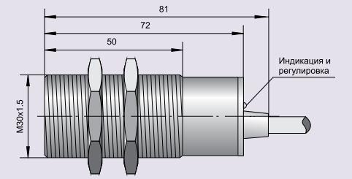

Рисунок 4.1 – Чертеж датчика ДКС-М30-81У-1113-ЛА.01

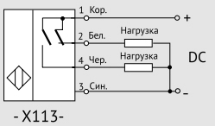

Рисунок 4.2 – Схема подключения датчика ДКС-М30-81У-1113-ЛА.01

4.1.2 Выбор датчика диаметра рулона ткани

Для контроля диаметра рулона будем использовать датчик бесконтактный ультразвуковой ВБУ-М30-100У-1111-СА [6].

Пьезоизлучатель излучает ультразвуковые колебания, которые, отражаясь от объекта воздействия, принимаются приемником. Приемник и излучатель конструктивно объединены в одном корпусе. Длительность времени между излучением сигнала и его приемом зависит от удаленности объекта воздействия от пьезоизлучателя. Данное время измеряется и сравнивается с запрограммированными значениями ближней и дальней границы зоны чувствительности. Ближняя и дальняя граница зоны чувствительности программируется с помощью кнопок.

Таблица 4.2 – Технические характеристики датчика

|  |  |
| --- | --- |
| Наименование | ВБУ-М30-100У-1111-СА |
| 1 | 2 |
| Диапазон рабочих напряжений | 20-30 В DC |
| Номинальный ток | 200 мА |
| Зона чувствительности | 60-150 мм |
| Регулировка чувствительности | Есть |
| Схема подключения | PNP общий (-) |
| Функция выхода | НО замыкающий |
| Окончание таблицы 4.2 | |
| 1 | 2 |
| Частота переключения | 10 Гц |
| Индикация срабатывания | есть |
| Категория применения коммутирующего элемента | DC13 |
| Защита коммутационного элемента | Есть тактовая |
| Падение напряжения | не более 2 В |
| Собственный ток потребления | менее 100 мА |
| Температура окружающей среды | -25…+60ºС |
| Степень защиты корпуса | IP65 |
| Подключение | Кабель 2 м (ПВС ХЛ 3х0,35 мм2) |
| Материал корпуса | Латунь никелированная |
| Габариты корпуса (размер ЧЭ х длину) | М30х100 |
| Максимальная масса изделия | 0,3 Кг |
| Примечание | Данное изделие может быть поставлено и с длиной кабеля 3, 5 или 7 метров. |
| Код заказа: ВБУ-М30-100У-1111-СА | |

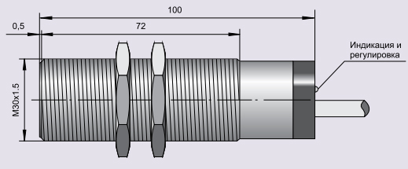

Рисунок 4.3 – Чертеж датчика ВБУ-М30-100У-1111-СА

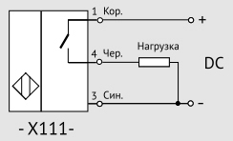

Рисунок 4.4 – Схема подключения датчика ВБУ-М30-100У-1111-СА

4.1.3 Выбор датчика контроля натяжения

Для контроля натяжения необходимо выбрать датчик, который обеспечит диапазон измерения 400Н. Данным требованиям соответствует фланцевый датчик натяжения полотна серии XYR.

Двухкомпонентные датчики серии XYR измеряют усилие натяжения ленты в двух направлениях одновременно, в то время как традиционные измерительные подшипники не только лишены этой возможности, но и само возникновение усилий в других направлений приводит к ошибкам в их измерениях [7].

Таблица 4.3 – Технические характеристики датчика натяжения

|  |  |
| --- | --- |
| Диапазон измерения (Типоразмер 1) [Н] | 500 |
| Максимальное рабочее усилие [%] | 150 |
| Максимальное предельное усилие [%] | 500 |
| Номинальное значение выходного сигнала [мВ/В] | 1,5 |
| Класс точности [%] | 1 |
| Номинальный диапазон температур [°C] | +10 … + 60 |
| Температура окружающей среды [°C] | -10 … + 75 |
| Номинальное сопротивление измерительного моста [Ом] | 700 |
| Напряжение питания постоянного тока [В] | 10 |
| Класс защиты | IP 50 |
| Тип подключаемого кабеля(Стандарт) | PVC, серый, 4 x 0,34 мм² |
| Код заказа: XYR1–15R–A500–S | |

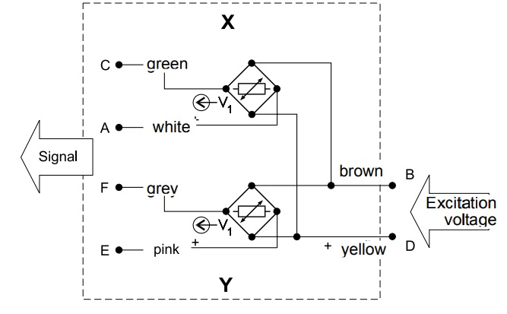

Рисунок 4.5 – Схема подключения датчика серии XYR

Измерительный усилитель AME2 предназначен для преобразования слабых сигналов тензодатчиков в нормированные сигналы тока или напряжения.

Выбираем усилитель AME2CD с одним токовым выходом 4..20мА [8].

Таблица 4.4 – Технические характеристики усилителя AME2CD

|  |  |
| --- | --- |
| Питание тензодатчика | |
| Напряжение, В | 10 |
| Максимальный ток, мА | 60 |
| Регулировка нулевого напряжения, мВ | -25...0...+25 |
| Выходной сигнал по току | |
| Ток, мА; Опция С | 4…20мА |
| Максимальное сопротивление нагрузки, Ом | 600 |
| Питание усилителя | |
| Напряжение питания, В | 24 В |
| Потребляемый ток, мА | ~75 |
| Класс защиты | IP20 |

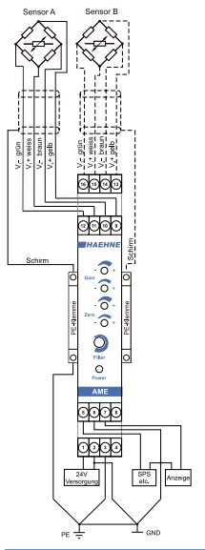

Рисунок 4.6 – Схема подключения усилителя AME2CD

4.1.4 Выбор датчика контроля кромки

Для контроля кромки ткани будем использовать датчик BGL 50C-003-S4 | BGL0039 [9]. Щелевой оптический датчик Balluff BGL 50C-003-S4 артикул BGL0039 с шириной щели 50 мм предназначен измерения ширины объектов, проходящих между излучателем и приемником расположенных в вилке сенсора. Диапазон измерения составляет 28 мм. Щелевой датчик BGL 50C-003-S4 имеет аналоговый выходной сигнал 4...20 мА, пропорциональный ширине объекта находящегося в области измерения, и дискретный PNP, для контроля порогового значения положения.

Таблица 4.5 – Технические характеристики датчика

|  |  |
| --- | --- |
| Вид подключения | Штекерный соединитель |
| Диапазон значений, аналог. | 4..20 мА |
| Доп. выход | Выход ошибок PNP |
| Задержка вкл. Топ макс. | 2.500ms |
| Макс. ток х.х. I0 при Ue | 30mA |
| Номин. рабочее напряжение UeDC | 24 V |
| Падение напряжения Udмакс | 1В |
| Переключающий выход | PNP |
| Рабочее напряжение U В макс. DC | 30 V |
| Рабочее напряжение U В мин. DC | 18 V |
| Расчетный рабочий ток Ie | 100 mA |
| Частота переключения f макс | 500 Гц |
| Материал корпуса | алюминий |
| Диапазон температуры | -5°..+55° |

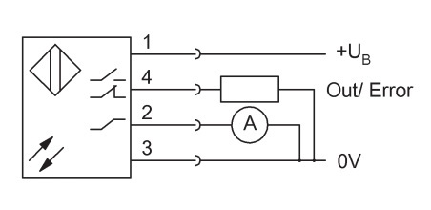

Рисунок 4.7 – Схема подключения датчика BGL 50C-003-S4

4.1.5 Выбор устройства определения дефектов

Для обнаружения дефектов будем использовать матричные промышленные камеры, которые передают несжатые изображения (необработанные данные в формате RAW) непосредственно на ПК, где собственно, и осуществляется обработка относительно большого объема данных.

Матричные камеры оснащены прямоугольным сенсором, содержащим множество строк пикселей, которые подвергаются экспозиции одновременно. Таким образом, запись данных изображения осуществляется в один прием, как и их обработка.

Выбираем матричную камеру VH-11MG2-M6 [10] с разрешением 4008x2672. Технические характеристики представлены в таблице 4.6.

Таблица 4.6 – Технические характеристики камеры VH-11MG2-M6

|  |  |
| --- | --- |
| Модель | VH-11MG2-M6 |
| Матрица | TruesenseImaging KAI-11002 |
| Тип сенсора | CCD |
| Формат сенсора | 35 мм |
| Разрешение | 4008x2672 |
| Размер пикселя | 9.0 мкм |
| Скорость съемки | 6,4 к/с |
| Экспозиция | 131мкс – 7 с |
| Интерфейс | GigabitEthernet |
| Крепление объектива | F-mount |
| Тактовая частота пикселей вывода данных | 30 МГц – 40 МГц |
| Размер/вес | 68мм x 68мм x 83мм, 460 гр. |
| Температурный диапазон | -40℃ ~ +70℃ |
| Диапазон рабочих напряжений | 10 ~ 15V DC |
| Мощность | 6,5 Вт |

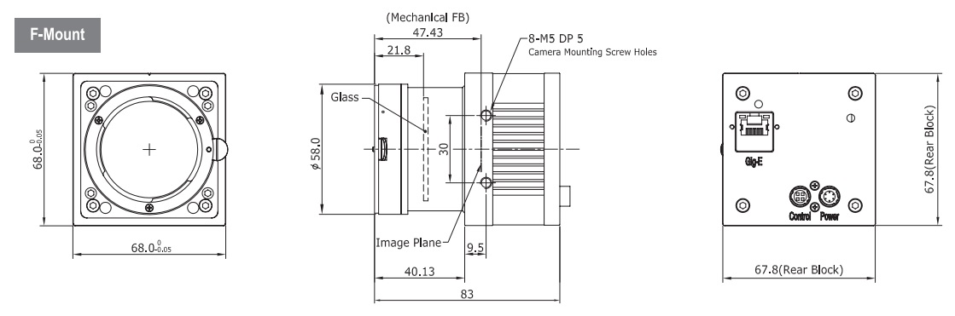

Рисунок 4.8 – Габаритные размеры камеры VH-11MG2-M6

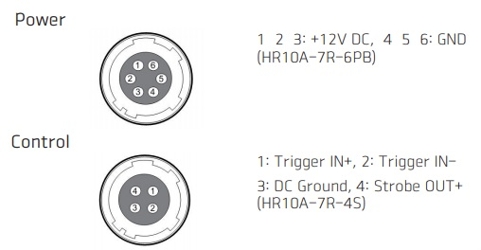

Рисунок 4.9 – Схема подключения камеры VH-11MG2-M6

Необходимо определить на какую высоту над просмотровым столом нужно установить камеру, чтобы в поле ее зрения попадал материал шириной 1,8 м.

Воспользуемся формулой (4.1):

|  |  |
| --- | --- |
|  | (4.1) |

где *S* – расстояние до объекта слежения, см;

*F* – фокусное расстояние камеры (3,5см);

*h*г – длина горизонтальной стороны матрицы, см;

*H*г – размер контролируемого материала по горизонтали (180 см).

Определим длину горизонтальной стороны матрицы:

|  |  |
| --- | --- |
|  | (4.2) |

где *n* – количество пикселей по горизонтали;

*l* – размер одного пикселя, мкм.

|  |  |
| --- | --- |
|  | (4.3) |

Также нужно определить период опроса камеры. Скорость движения ткани по исходным данным

Определим длину вертикальной стороны матрицы:

|  |  |
| --- | --- |
|  | (4.4) |

Из формулы (4.1) определим размер контролируемого материала по вертикали *H*в, если камера будет расположена на высоте 1,75 м от просмотрового стола:

|  |  |
| --- | --- |
|  | (4.5) |

Определим период опроса:

|  |  |
| --- | --- |
|  | (4.6) |

Так как скорость съемки выбранной камеры она подходит для данного процесса.

**4.2 Расчет и выбор исполнительных механизмов**

4.2.1 Выбор исполнительного механизма управлением скорости проматывания и контроля натяжения

Для расчета исполнительного механизма сматывания, наматывания и натяжения, исходя из технической документации машины, необходимо учитывать массу вала, равную 60 кг, рабочую нагрузку на вал, равную 600Н, а также учесть скорость передвижения ткани. Данная скорость перемещения (0,33 м/мин).

Определим требуемую мощность электродвигателя:

|  |  |
| --- | --- |
|  | (4.7) |

Требуемая мощность двигателя:

|  |  |
| --- | --- |
|  | (4.8) |

где – общий КПД двигателя,

Крутящий момент нагрузки при диаметре вала 10 см:

|  |  |
| --- | --- |
|  | (4.9) |

Для исполнительного механизма проматывания и контроля натяжения выбираем асинхронный двигатель AIS80A6 [11] производства ОАО Могилёвский завод «Электродвигатель», мощностью 0,37 кВт.

Крутящий момент двигателя AIS80A6:

|  |  |
| --- | --- |
|  | (4.10) |

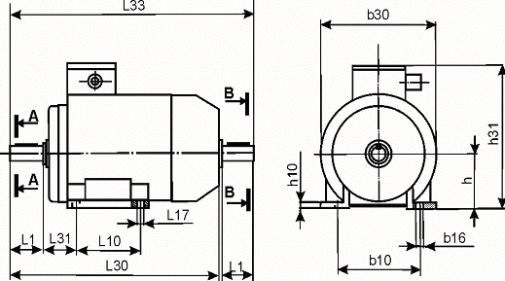

Рисунок 4.10 – Габаритные и установочные размеры трехфазного асинхронного двигателя AIS80A6

Таблица 4.7 – Габаритные размеры двигателя AIS80A6

|  |  |  |  |
| --- | --- | --- | --- |
| L1 ,мм | 40 | b16 ,мм | 14 |
| L10 ,мм | 100 | b30 ,мм | 163 |
| L17 ,мм | 10 | h ,мм | 80 |
| L33 ,мм | 316,5 | h10 ,мм | 9 |
| b10 ,мм | 125 | h31 ,мм | 197 |

Таблица 4.8 – Технические характеристики двигателя AIS80A6

|  |  |  |  |  |  |  |  |  |  |
| --- | --- | --- | --- | --- | --- | --- | --- | --- | --- |
| Тип | Электрические параметры | | | | | | | | Масса, кг |
| P, кВт | Номин. частота, об/мин | КПД, % | cosj |  |  |  |  |  |
| AIS80A6 | 0,37 | 900 | 65 | 0,63 | 4,5 | 2,1 | 2,2 | 1,6 | 9,4 |

4.2.2 Выбор исполнительного механизма контроля кромки

Для контроля кромки будем использовать шаговый двигатель 42STH47-0406A [12]. По технической документации крутящий момент шагового двигателя равен 3,17 кг·см. Характеристики шагового двигателя 42STH47-0406A представлены в таблице 4.9.

Таблица 4.9 – Характеристики шагового двигателя 42STH47-0406A

|  |  |
| --- | --- |
| Шаг | 1,8° |
| Номинальное напряжение питания | 12 В |
| Номинальный ток фазы | 400 мА |
| Крутящий момент покоя | 0,2 кг x см |
| Максимальная скорость старта | 2500 шагов/сек |
| Диаметр вала | 5 мм |
| Длина вала | 24 мм |
| Габариты корпуса | 42 x 42 x 48 мм |
| Вес | 350 г |

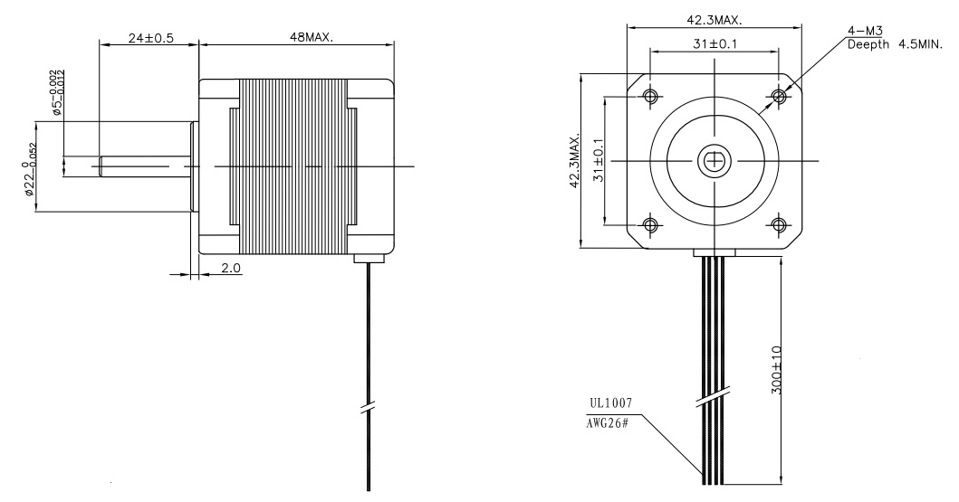

Рисунок 4.11 – Габаритные размеры шагового двигателя 42STH47-0406A

**4.3 Выбор управляющего устройства**

4.3.1 Выбор ПЛК

Выбираем программируемый логический контроллер ПЛК110-24.30.Р-М [13] фирмы «ОВЕН» с техническими характеристиками, представленными в таблице 4.10.

Выбор осуществляется исходя из необходимого количества входов для датчиков и выходов для исполнительных механизмов.

Выбираем базовый модуль ПЛК110-24.30.Р-М с 18 входами и 12 выходами. Габаритные и установочные размеры ПЛК110-24.30.Р-М представлены на рисунке 4.11.

Таблица 4.10 – Технические характеристики ПЛК110-24.30.Р-М

|  |  |
| --- | --- |
| Параметр | Значение |
| 1 | 2 |
| Питание | |
| Напряжение питания: | от 9 до 30 В постоянного тока при Т > минус 20 °С,  от 9 до 26 В постоянного тока при минус 40 °С > Т > минус 20 °С (номинальное 12 или 24 В) |
| Потребляемая мощность, не более: | 28 Вт |
| Параметры встроенного источника питания: | Выходное напряжение равно входному напряжению на клеммах питания ПЛК, ток не более 630 мА |
| Цифровые (дискретные) входы | |
| Количество входов (из них быстродействующих) | 18(2) |
| Тип входов по ГОСТ Р 51841–2001 | 1 |
| Напряжение «логического нуля» | минус 3…5 В |
| Максимальный ток «логического нуля» | 2 мА |
| Напряжение «логической единицы» | 15…30 В |
| Максимальный ток «логической единицы» | 9 мА (при 30 В) |
| Подключаемые входные устройства | - коммутационные устройства (контакты кнопок, выключателей, герконов, реле и т.п.)  - трехпроводные датчики, имеющие на выходе транзистор n-p-n- или pnp-типа с открытым коллектором  - дискретные сигналы с напряжением от минус 3 до 30 В |
| Дискретные выходы (контакты электромагнитных реле ПЛК110-Х.Х.Р) | |
| Количество релейных выходных каналов | 12 |
| Максимальный ток, коммутируемый контактами реле, не более | 3 А |
| Окончание таблицы 4.10 | |
| 1 | 2 |
| Время переключения контактов реле из состояния «лог. 0» в «лог. 1» и обратно, не более | 10 мс (выходы DО1…DО12) |
| Суммарный максимальный ток нагрузки группы реле: | |
| - COM1-COM2 | 3 А |
| - СОМ3 | 3 А |
| - СОМ4 | 3 А |
| - СОМ5 | 12 А |
| - СОМ6 | 12 А |
| - СОМ7-СОМ10 | - |
| Механический ресурс реле | - не менее 300 000 циклов переключений при максимальной коммутируемой нагрузке  - не менее 500 000 циклов переключений при коммутации нагрузки менее половины от максимальной |
| Интерфейсы связи, количество | |
| RS-485 | 2 |
| RS-232 | 1 |
| RS-232-Debug | 1 |
| Ethernet 100 Base-T | 1 |

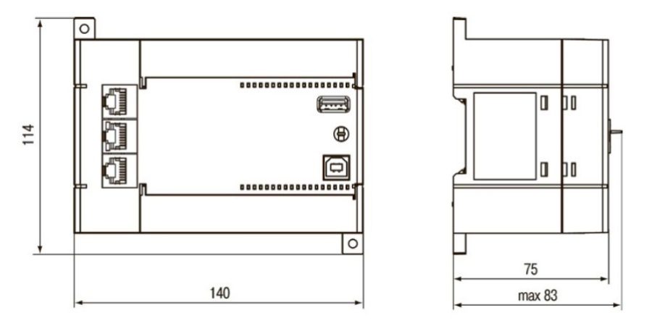

Рисунок 4.11 – Габаритные размеры ПЛК110-24.30.Р-М

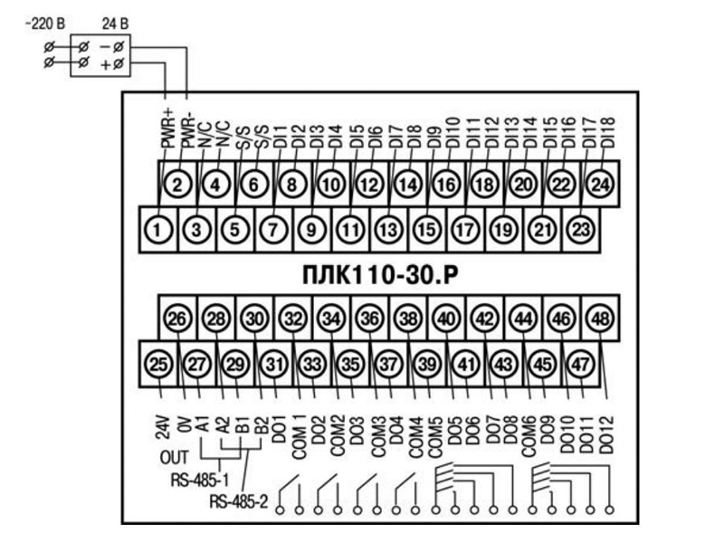

Рисунок 4.12 – Расположение контактов для подключения внешних цепей ПЛК 110-24.30.Р

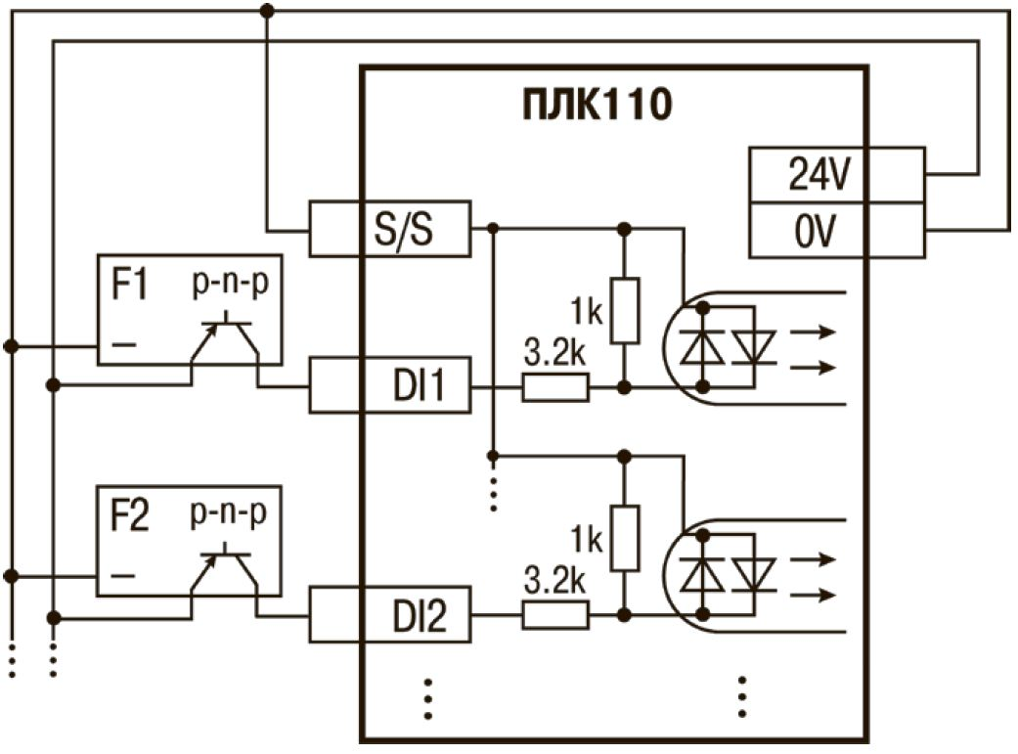

Рисунок 4.13 – Подключение к дискретным входам датчиков (F1–Fn), имеющих на выходе p-n-p – транзисторный ключ

Для подключения датчиков с аналоговым выходом выберем модуль расширения МВ110-224.8А [14] (рисунок 4.14), так как отсутствуют аналоговые входы на ПЛК 110-24.30.Р.

Модуль МВ110-224.8А предназначен для измерения аналоговых сигналов встроенными аналоговыми входами, преобразования измеренных величин в значение физической величины и последующей передачи этого значения по сети RS-485.

Таблица 4.11 – Коммуникационные возможности модуля МВ110-224.8А

|  |  |
| --- | --- |
| Интерфейс | RS-485 |
| Поддерживаемые протоколы | Modbus RTU  Modbus ASCII  ОВЕН  DCON |
| Скорость обмена по RS-485 | 2400…115200 бит/с |

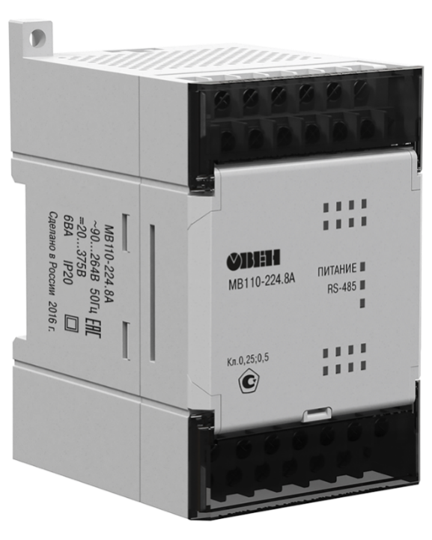

Рисунок 4.14 – Внешний вид модуля расширения МВ110-224.8А

Таблица 4.12 – Технические характеристики МВ110-224.8А

|  |  |
| --- | --- |
| Параметр | Значение |
| 1 | 2 |
| Входы | |
| Количество входов | 8 AI |
| Типы поддерживаемых сигналов | - унифицированные сигналы: 0…5 мА, 0(4)…20 мА, ±50 мВ, 0…1 В  - термосопротивления: 50М, Cu50, 50П, Pt50, Ni100, 100М, Cu100, 100П, Pt100, Ni500, 500М, Cu500, 500П, Pt500, Ni1000, 1000М, Cu1000, 1000П, Pt1000 |
|  | - термопары: L, J, N, K, S, R, B, T, A-1, A-2, A-3 |
|  | сопротивление: 0…900(2000) Ом (датчик положения задвижки) |
| Характеристики аналоговых входов (AI) | |
| Предел основной приведенной погрешности | ±0,5 % – для термоэлектрических преобразователей  ±0,25 % – для термометров сопротивления и унифицированных сигналов |
| Разрядность АЦП | 16 бит |
| Время опроса одного входа: | |
| - Унифицированные сигналы | не более 0,6 с |
| - Термосопротивления | не более 0,9 с |
| - Термопары | не более 0,6 с |
| Входное сопротивление для унифицированных сигналов: | |
| - тока 0(4)…20 мА | 130…250 Ом |
| - тока 0…5 мА | 130…500 Ом |
| - напряжения 0…1 В | не менее 200 кОм |
| Внешний резистор для измерения тока | 49,9 Ом (поставляется в комплекте) |
| Питание: | |
| Тип питания | универсальное ~230 В/24 В |
|  |  |
| Окончание таблицы 4.12 | |
| 1 | 2 |
| Напряжение питания | переменное: ~90…264 В (номинальное ~230) частотой 47…63 Гцилипостоянное: =18…30 (номинальное =24) В |
| Потребляемая мощность | не более 6 ВА |
| Напряжение встроенного источника питания | - |
| Ток встроенного источника питания | - |
| Конструктивное исполнение: | |
| Габаритные размеры | (63×110×75) ±1 мм |
| Степень защиты | IP20 |
| Монтаж | на DIN-рейку / на стену |
| Условия эксплуатации: | |
| Температура окружающего воздуха | -10…+55 °С |
| Относительная влажность воздуха (при +25 °С и ниже без конденсации влаги) | не более 80 % |

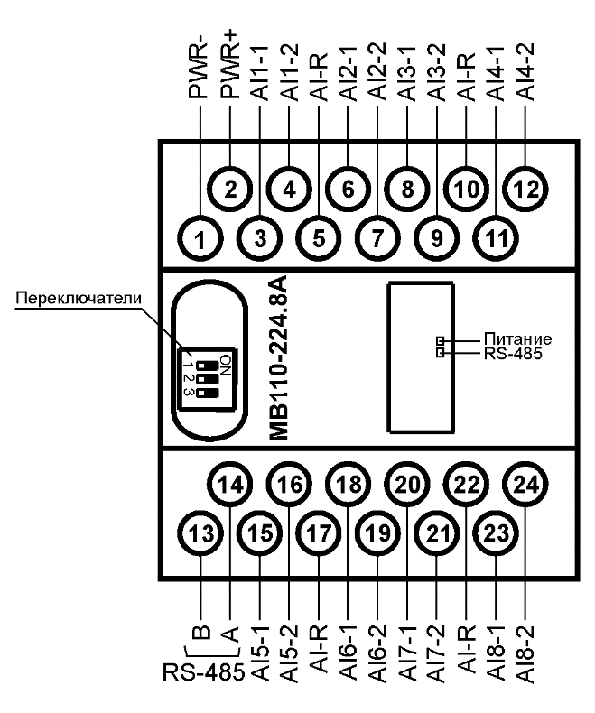

Рисунок 4.15 – Общий чертеж схемы подключения модуля расширения МВ110-224.8А

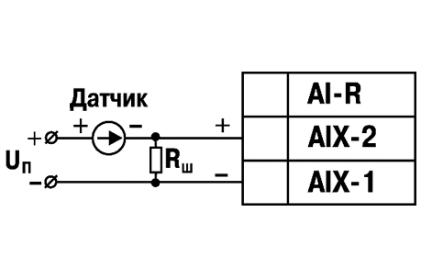

Рисунок 4.16 – Схема подключения активного датчика с токовым выходом 0…5 мА, 0…20 мА или 4…20 мА